«СОГЛАСОВАНО»  Отдел управления образованием Администрации Лебяжьевского района  ____________ _______________ __________ дата подпись ФИО  «СОГЛАСОВАНО»  ГИБДД МО МВД России «Макушинский»  ____________ ____________ ___________ дата подпись ФИО |  |  | «УТВЕРЖДАЮ»  Директор МКОУ «Лисьевская средняя общеобразовательная школа.  ____________ ______________ Иванова Н. В. дата подпись ФИО

ПАСПОРТ
дорожной безопасности образовательного учреждения

Муниципальное казенное общеобразовательное учреждение
«Лисьевская средняя общеобразовательная школа»
(наименование образовательного учреждения)

2015г.
Общие сведения
Муниципальное казенное общеобразовательное учреждение «Лисьевская средняя общеобразовательная школа»______________________________________________ ^{(Наименование ОУ)}
Тип ОУ: Общеобразовательное учреждение
Юридический адрес ОУ: 641505, Курганская область, Лебяжьевский район с. Лисье, ул. Центральная, д. 2.
Фактический адрес ОУ: 641505, Курганская область, Лебяжьевский район с. Лисье, ул. Центральная, д. 2.
Руководители ОУ:
Директор (заведующий) Иванова Наталья Владимировна (8-35-237) 9-35-18
(фамилия, имя, отчество) (телефон)
Заместитель директора
по учебной работе Степанова Наталья Александровна _(8-35-237) 9-35-18_
(фамилия, имя, отчество) (телефон)
Заместитель директора
по воспитательной работе Кузьмина Елена Николаевна _(8-35-237) 9-35-18_
(фамилия, имя, отчество) (телефон)

Ответственные работники
муниципального органа образования
заместитель заведующейОУО Мисечко Сергей Степанович 8-35-237) 9-74-02_

(должность) (фамилия, имя, отчество)
__________________________________________
(телефон)
Ответственные от
Госавтоинспекции _________________ ________________
(должность) (фамилия, имя, отчество)
_________________ ________________
(должность) (фамилия, имя, отчество)
___________________________________
(телефон)
Ответственные работники
за мероприятия по профилактике
детского травматизма преподаватель-организатор ОБЖ Павлов Александр Сергеевич
(должность) (фамилия, имя, отчество)
__(8-35-237) 935-18
(телефон)

Руководитель или ответственный
работник дорожно-эксплуатационной
организации, осуществляющей
содержание УДС∗ Гаврилов Сергей Анатольевич 93523793518
(фамилия, имя, отчество) (телефон)
Руководитель или ответственный
работник дорожно-эксплуатационной
организации, осуществляющей
содержание ТСОДД* _____________________ ______________
(фамилия, имя, отчество) (телефон)

Количество учащихся __60________________________________________
Наличие уголка по БДД __Имеется в коридоре 1 этажа на входе
(если имеется, указать место расположения)
Наличие класса по БДД нет
(если имеется, указать место расположения)
Наличие автогородка (площадки) по БДД ____отсутствует______________

Наличие автобуса в ОУ ГАЗ – 32212 ^{(при наличии автобуса)}
Владелец автобуса __Муниципальное казенное общеобразовательное учреждение «Лисьевская средняя общеобразовательная школа»__________________________
(ОУ, муниципальное образование и др.)

Время занятий в ОУ:
1-ая смена: 8:30 – 13:40
внеклассные занятия: 16:00 – 19:00

Телефоны оперативных служб:
_9-9-01 – пожарная служба, МЧС России________________________
_9-9-02 – отделение полиции_ ________________________
_9-9-03 – скорая медицинская помощь ________________________

Содержание
- План-схемы ОУ.
- район расположения ОУ, пути движения транспортных средств и детей (учеников, обучающихся);
- организация дорожного движения в непосредственной близости от образовательного учреждения с размещением соответствующих технических средств, маршруты движения детей и расположение парковочных мест;
- маршруты движения организованных групп детей от ОУ к стадиону, парку или к спортивно-оздоровительному комплексу;
- пути движения транспортных средств к местам разгрузки/погрузки и рекомендуемых безопасных путей передвижения детей по территории образовательного учреждения.

- Информация об обеспечении безопасности перевозок детей специальным транспортным средством (автобусом).
  - общие сведения;
  - маршрут движения автобуса до ОУ;
  - безопасное расположение остановки автобуса ОУ.

III. Приложения:

I. План-схемы ОУ.
1. План-схема района расположения ОУ,
пути движения транспортных средств и детей (учеников)



Стадион
СДК

Жилой
дом
Жилой
дом
Жилой
дом

Школа
Медпункт
Озеро
Магазин
Жилой
дом
Жилой
дом
Жилой
дом
Жилой
дом
Жилой
дом
Жилой
дом
Жилой
дом
Жилой
дом
Жилой
дом

Гараж
Котельная
Жилой
дом
Жилой
дом
Жилой
дом
Жилой
дом
Жилой
дом

Церковь

Условные обозначения:

- маршрут движения школьного автобуса

- маршруты движения обучающихся
Ул. Центральная

Жилой
дом
Рекомендации к составлению план-схемы района расположения ОУ

1. Район расположения образовательного учреждения определяется группой жилых домов, зданий и улично-дорожной сетью с учетом остановок общественного транспорта (выходов из станций метро), центром которого является непосредственно образовательное учреждение;
2. Территория, указанная в схеме, включает в себя:
- образовательное учреждение;
- стадион вне территории ОУ, на котором могут проводиться занятия по физической культуре (при наличии);
- парк, в котором преподавателями проводятся занятия на открытом воздухе (при наличии);
- спортивно-оздоровительный комплекс (при наличии);
- жилые дома, в которых проживает большая часть детей (учеников) данного образовательного учреждения;
- автомобильные дороги и тротуары;
3. На схеме обозначено:
- расположение жилых домов, зданий и сооружений;
- сеть автомобильных дорог;
- пути движения транспортных средств;
- пути движения детей (учеников) в/из образовательного учреждения;
- уличные (наземные – регулируемые / нерегулируемые) и внеуличные (надземные и подземные) пешеходные переходы;
- названия улиц и нумерация домов.

Схема необходима для общего представления о районе расположения ОУ. Для изучения безопасности движения детей на схеме обозначены наиболее частые пути движения учеников от дома (от отдаленных остановок маршрутных транспортных средств) к ОУ и обратно.
При исследовании маршрутов движения детей необходимо уделить особое внимание опасным зонам, где часто дети (ученики, обучающиеся) пересекают проезжую часть не по пешеходному переходу.

2. Схема организации дорожного движения в непосредственной близости от образовательного учреждения с размещением соответствующих технических средств, маршруты движения детей и расположение парковочных мест

Жилой
дом

Котельная

Школа
Гараж

Медпункт

Стадион

дом

Условные обозначения:

- маршрут движения школьного автобуса

- маршруты движения обучающихся

- парковочные места

-вход

3. Маршруты движения организованных групп детей от ОУ к стадиону, СДК.
Ул. Центральная
СДК

Жилой
дом
Жилой
дом
Жилой
дом
Жилой
дом

Школа
Медпункт
Магазин

Гараж
Жилой
дом
Жилой
дом
Жилой
дом
Жилой
дом
Жилой
дом
Жилой
дом

Церковь

Котельная

Жилой
дом

Стадион

Озеро

Условные обозначения:

- маршрут движения школьного автобуса

- маршруты движения обучающихся

- маршруты движения детей к спортивному стадиону и обратно
Жилой
дом
Жилой
дом
Жилой
дом
Жилой
дом
Жилой
дом
Жилой
дом
Жилой
дом
Жилой
дом
Жилой
дом

4. Пути движения транспортных средств к местам разгрузки/погрузки и рекомендуемые пути передвижения детей по территории образовательного учреждения

Стадион
Ул. Центральная
СДК
Жилой
дом
Жилой
дом

Школа
Медпункт
Магазин
Жилой
дом
Жилой
дом
Жилой
дом
Жилой
дом
Жилой
дом
Жилой
дом
Жилой
дом
Жилой
дом
Жилой
дом

Гараж
Котельная
Жилой
дом
Жилой
дом
Жилой
дом
Жилой
дом

Церковь

Озеро

Условные обозначения:

- маршрут движения школьного автобуса

- маршруты движения обучающихся

- пути транспортных средств к местам погрузки-разгрузки

- места погрузки-разгрузки автотранспорта

Жилой
дом

Жилой
дом
Жилой
дом
Жилой
дом
Жилой
дом

II. Информация об обеспечении безопасности перевозок детей специальным транспортным средством (автобусом).

1. Общие сведения

Марка ГАЗ 322121 _____________________________________________
Государственный регистрационный знак ___0896ЕУ 45
Соответствие конструкции требованиям, предъявляемым к школьным автобусам __соответствует__________________________________________________
________________________________________________________________

1.1. Сведения о водителе автобуса

Фамилия, имя, отчество | Принят на работу | Стаж в кате-гории D | Дата пред- стоящего мед. осмотра | Период проведения стажировки | Повыше-ние ква- лификации | Допущен- ные нару- шения ПДД
Екимов Николай Михайлович | 12.12.2011г.  Приказ №290  от12.12.2011г. | 7 лет | 17.05.2015г. | 1 мес | 12.08.2014

1.2. Организационно-техническое обеспечение

- Лицо, ответственное, за обеспечение безопасности дорожного движения: Гаврилов Сергей Анатольевич – мастер производственного обучения назначено приказом №151 от 28.08.2015г.
прошло аттестацию ______да____.

2) Организация проведения предрейсового медицинского осмотра водителя:
осуществляет Гаврилова Татьяна Ивановна
(Ф.И.О. специалиста)
на основании __договора №19 от 01.01.2015 года с ГБУ «Лебяжьевская центральная районная больница», действительного до 31.12.2015г._______________.

3) Организация проведения предрейсового технического осмотра транспортного средства: осуществляет __Гаврилов Сергей Анатольевич
(Ф.И.О. специалиста)
на основании ___приказа директора №151 от 28.08.2015г.
действительного до 28.08.2016г.

4) Дата очередного технического осмотра ________________
_______________
____________________________

5) Место стоянки автобуса в нерабочее время _гараж___________________
меры, исключающие несанкционированное использование __охрана сторожем в ночное время, запираемый на замок гараж __

1.3. Сведения о владельце

Юридический адрес владельца: 641505 Курганская область, Лебяжьевский район, с. Лисье, ул. Центральная, д. 2, Тел. (8-35-237) 9-35-18, E-mail lisnik88@yandex.ru
Фактический адрес владельца 641505 Курганская область, Лебяжьевский район, с. Лисье, ул. Центральная, д. 2, Тел. (8-35-237) 9-35-18, E-mail lisnik88@yandex.ru
Телефон ответственного лица _____ Тел. (8-35-237) 9-35-18

1.4. Сведения об организациях, осуществляющих перевозку детей специальным транспортным средством (автобусом)
Отдел управления образованием Администрации Лебяжьевского района Курганской области, тел. 9-9-18-72, 9-9-74-02.
.
1.5. Сведения о ведении журнала инструктажа
Журнал инструктажа имеется в наличии. В нём производятся записи повторного инструктажа на рабочем месте, периодические инструктажи, специальные инструктажи и предрейсовые инструктажи.

2. Маршрут движения автобуса ОУ - №1
(д.Островное-с.Лисье, с.Лисье-д.Островное)

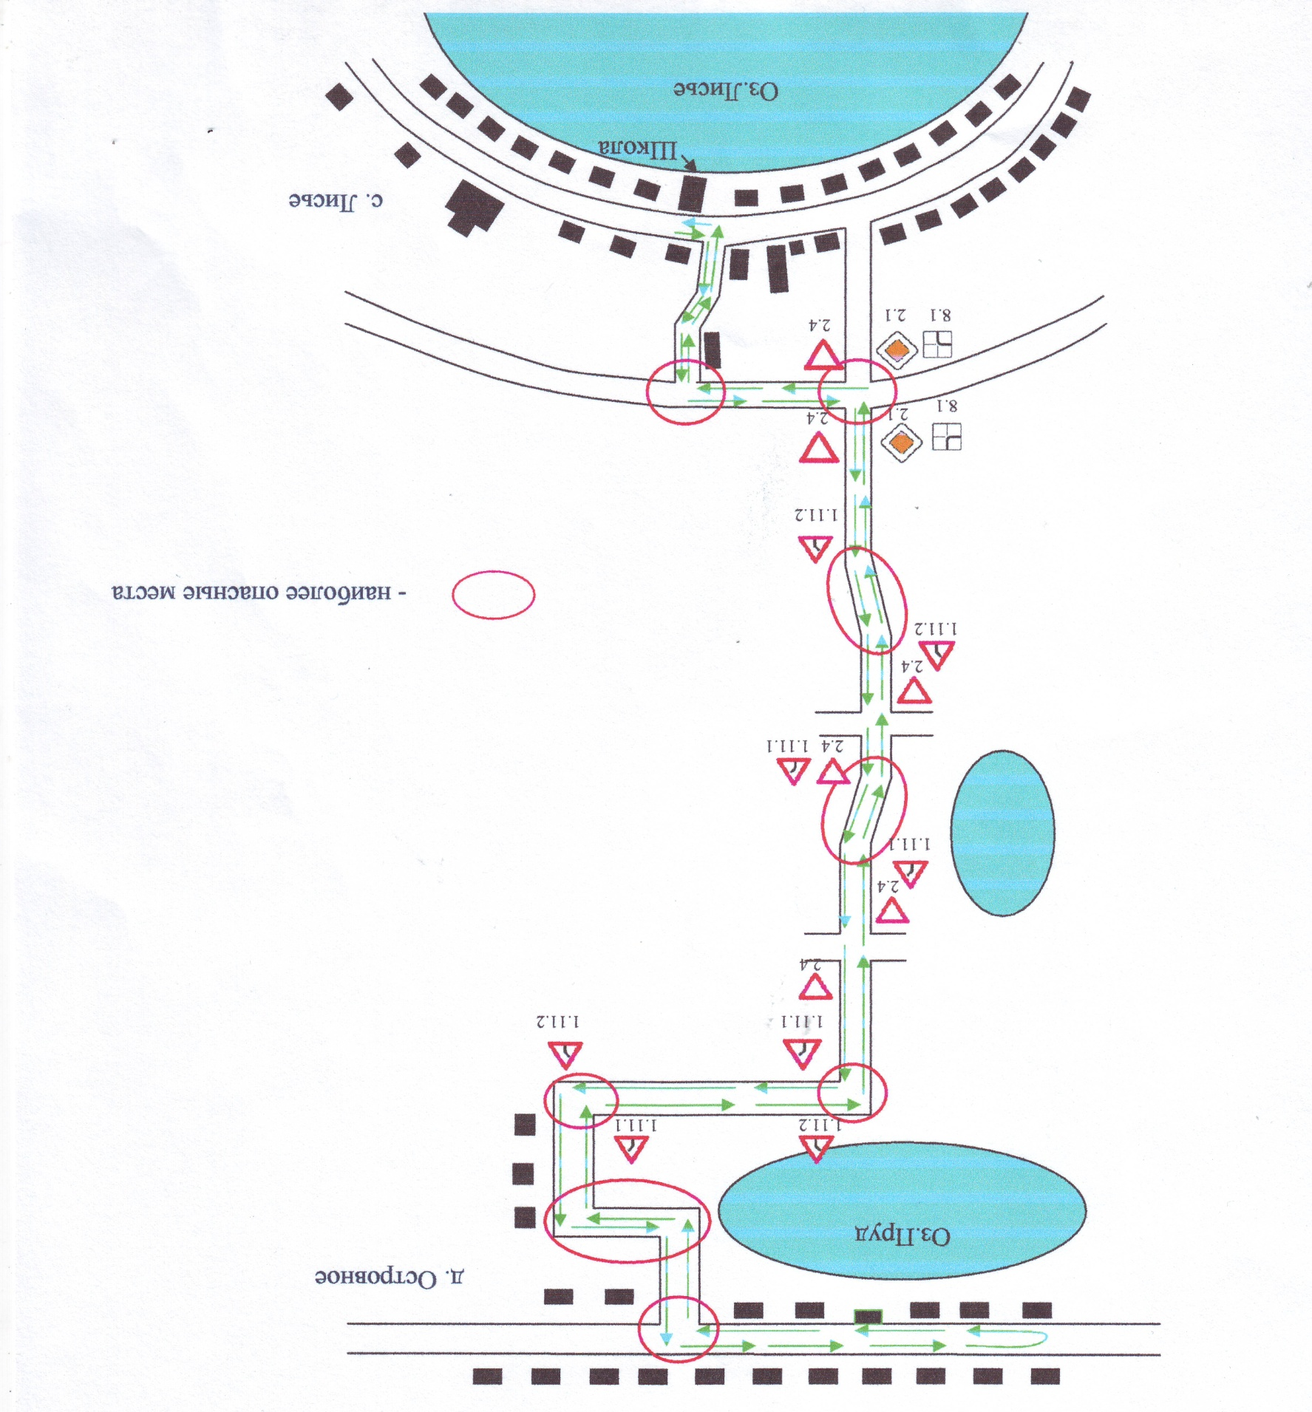

Маршрут движения автобуса ОУ - №2
( с.Лисье-с. Центральное)

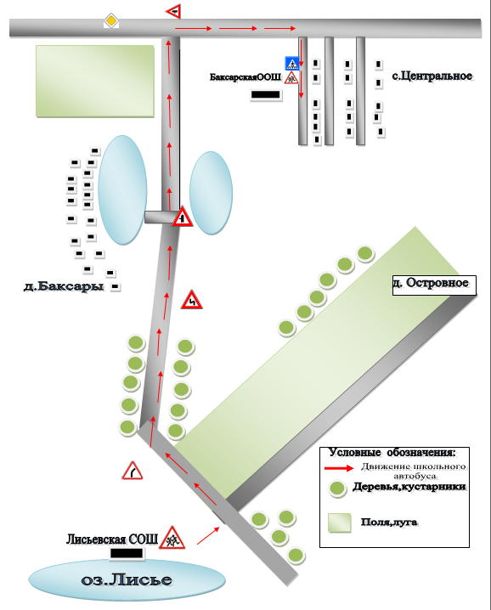

3. Безопасное расположение остановки автобуса ОУ

Стадион

Школа
Ул. Центральная
СДК
Узел связи
Жилой
дом
Жилой
дом
Жилой
дом
Жилой
дом
Условные обозначения:

- маршрут движения школьного автобуса

- маршруты безопасного движения обучающихся.

- маршрут движения обучающихся от автобусной остановки и обратно.

Медпункт
Озеро
Магазин
Жилой
дом
Жилой
дом
Жилой
дом
Жилой
дом
Жилой
дом
Жилой
дом
Жилой
дом
Жилой
дом
Жилой
дом

Гараж
Котельная
Церковь
Жилой
дом
Жилой
дом
Жилой
дом
Жилой
дом
Жилой
дом
Жилой
дом
Жилой
дом

 Дорожно-эксплуатационные организации, осуществляющие содержание УДС, несут ответственность в соответствии с законодательством Российской Федерации (Федеральный закон «О безопасности дорожного движения» №196-ФЗ, КоАП, Гражданский кодекс).

